嘉院在线APP“线上考试”考生须知

一、诚信要求
考生应自觉遵守诚信考试原则和考试纪律，在规定的考试时间内按时、独立完成线上考试。如有考试违纪行为，学校将按照《嘉兴学院成人教育学生考试违规认定及处理办法》执行。
二、考前准备
（一）选择安静整洁，环境封闭，光线充足，有桌椅的独立房间作为考场。
（二）准备一台有前后置摄像头的手机用于考试，确保手机有充足电量或接入电源，保障手机网络稳定畅通（建议打开飞行模式，连接无线网，避免电话打扰）。考前关闭手机中不相关网页和软件，最大程度避免干扰。
（三）准备好笔和白纸，放于桌前备用。
（四）务必提前把嘉院在线APP更新至最新版本，只有最新版本才能进入线上考试页面。打开APP，平台会弹出要求升级的对话框，请根据提示完成升级。如没有对话框则卸载该软件重新下载。
（五）务必提前更新和登录嘉院在线APP，预留出解决因无法登录APP等各种意外情况的时间。
特别提醒：因考前准备不充分而导致无法正常参加考试，责任由考生自负。
三、考试操作流程
（一）进入考试
打开嘉院在线手机APP，进入首页，点击“线上考试”，阅读考试说明，在“我已阅读并同意”处打钩，点击开始考试，进行人脸识别，完成识别后即可进入考试。如人脸识别不通过，也可继续参加考试，但是需在学院考务老师进一步核实身份且无误情况下才能获得课程成绩。
注意：1.在考试期间请保持正脸完全处于视频窗口内，以便于平台随机抽查人脸对比相似度。 2.考试入口将于开考后半小时关闭，届时还未进入考试的考生将因迟到不能进入考试，按“缺考”处理。
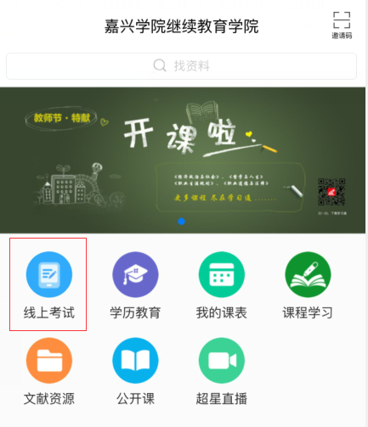
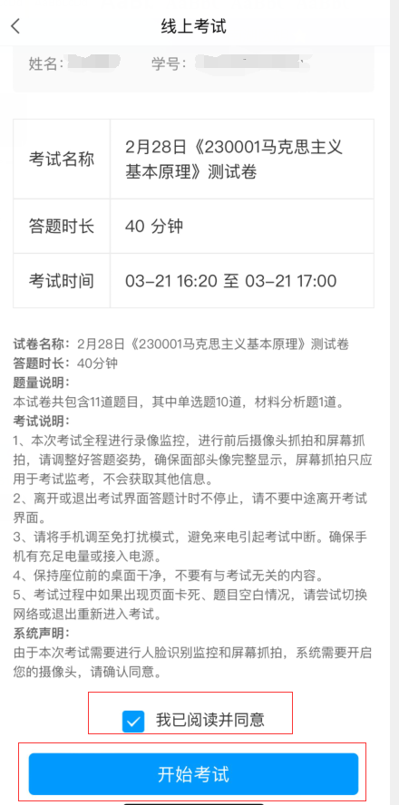
（二）答题过程
1. 答题时，可通过点击“上一题”、“下一题”或“答题卡”进行各题间切换。完成答题后APP自动保存，在交卷之前均可修改答题内容。
2.答题期间，页面左上角会展示答题倒计时。中间如有断网等意外情况，考生可重新登录APP，进入考试页面，继续答题，但考试页面的答题计时不会随之停止。
3.在答题时如遇到无法在手机上完成的计算公式、图表等，可在白纸上作答，以拍照或图片形式上传至所在题答题区。
4.答题时如遇问题，可点击右上角“反馈”，输入问题内容，点击“发布”即可把问题反馈给监考老师。监考老师答复后，考生答题页面可以接收到监考老师答复内容。
5．答题时请勿切屏，一旦切换到其他页面或其他软件，平台将记录考生的切屏信息，切屏超过5次（包含5次），平台会自动收卷。
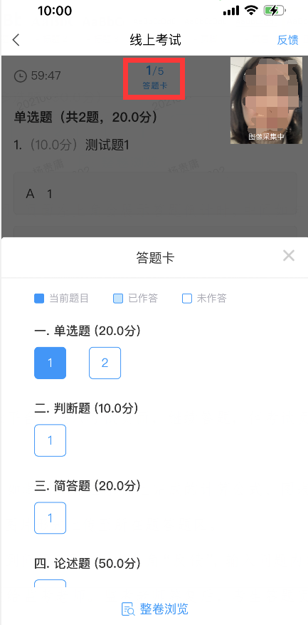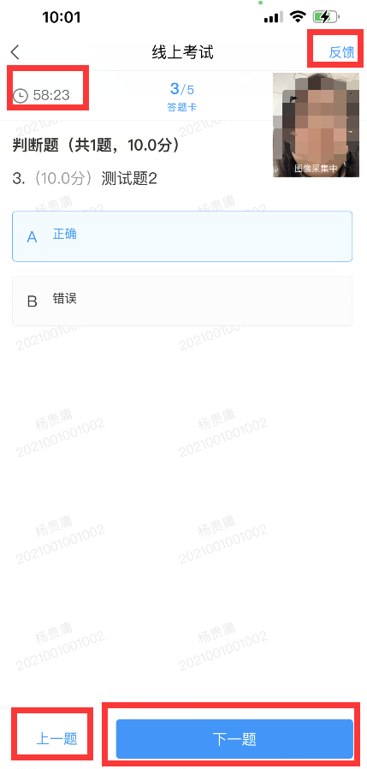
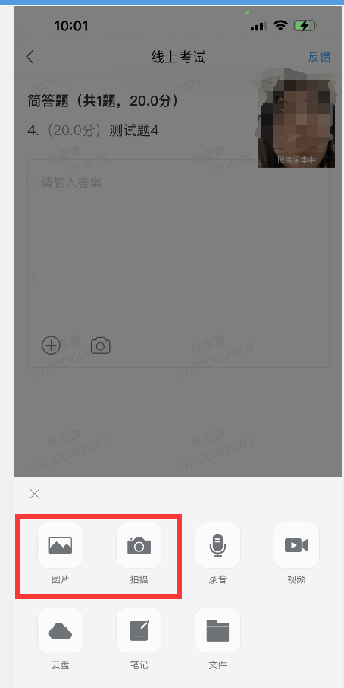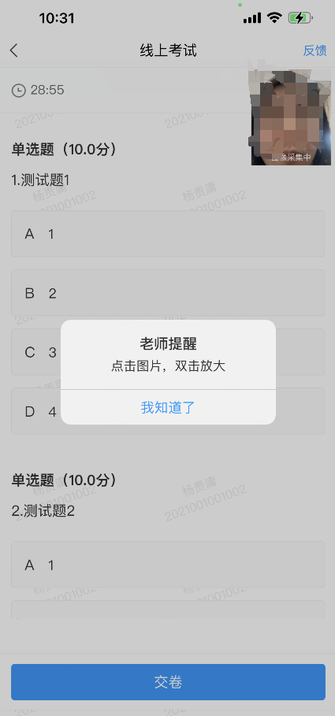
（三）结束考试
1.考生本人交卷：完成最后一题答题后，点击“下一步”，APP会展示本场考试所有试题及答题内容，考生检查无误后点击“交卷”，APP提示“交卷成功”后结束考试。
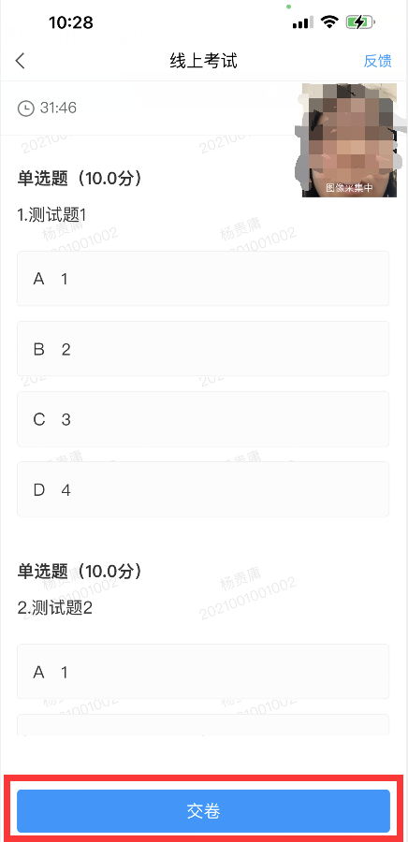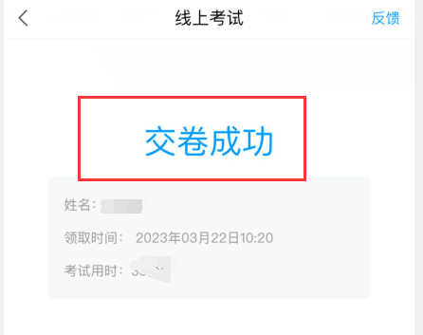
2.APP自动收卷：考试结束时间到了，如有考生还未点击“交卷”，平台会自动收卷，直接结束考试。

